ПЕНСИОННЫЙ ФОНД ИНФОРМИРУЕТ :
О выездном приеме населения.
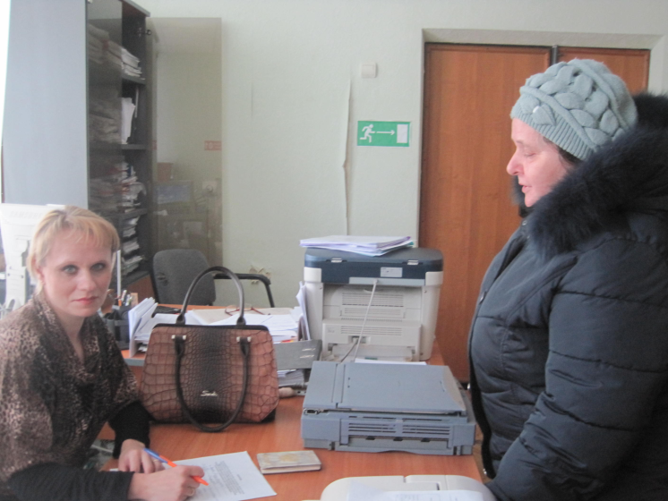 17 февраля 2017 года специалисты ГУ-УПФР в Большеберезниковском муниципальном районе РМ в рамках встреч с населением района совместно со специалистами районной администрации приняли участие в приеме населения в с.Марьяновка.
От Пенсионного фонда прием населения вела специалист-эксперт Кудачихина О.А. В основном на приеме пенсионеры интересовались вопросами индексации страховых пенсий и соцвыплат. В завершении встречи Ольга Алексеевна порекомендовала гражданам ознакомиться с электронным сервисами ПФР, которые позволяют решить многие вопросы без посещения клиентской службы ПФР.

ГУ –УПФР в Большеберезниковском муниципальном районе РМ на прошедшей

